РАНГОВЫЙ АНАЛИЗ КОСМИЧЕСКИХ СИСТЕМ
Р.В. Гурина, М.А. Пичугов
Ульяновский государственный университет

Гиперболический закон рангового распределения (ЗРР) является одним из наиболее общих законов развития любой системы: технической, биологической, социальной. При этом выполнение ЗРР отражает устойчивое, стабильное состояние системы [1]. Любые отклонения от идеальной гиперболы в реальной системе («горбы», «впадины», «хвосты», отдельные точки, выпадающие из распределения) свидетельствуют о том, что система находится в неустойчивом состоянии и нуждается в оптимизации. Применение ЗРР для оценки состояния различных систем и для их оптимизации составляет основной смысл метода рангового анализа (РА). Существует целая область знания – ценология о применении РА в различных областях знаний. Наиболее разработан этот метод для применения в технике [1,2].
Основными понятиями рангового анализа являются: ценоз, особь, популяция, ранжирование. Ценоз – это сообщество, или многочисленная совокупность особей. Количество особей, составляющих определённый вид в ценозе определяет мощность популяции. Эти понятия перенесены из теории биоценозов в технику профессором МЭИ Б.И. Кудриным [1-3]. В технике особи – технические изделия, технические параметры изделий, а совокупность технических изделий или параметров (особей) называют техноценозом.
Метод РА почти не разработан применительно к астрономической области знания. Построен ряд параметрических табулированных и графических ранговых распределений астрономических объектов (таблица 1 [3]). Однако, в перечне отсутствуют параметрические температурные распределения звездных систем, тогда как температура является важнейшей характеристикой эволюции звёзд. Отсутствуют также исследования рангово-видовых распределений астроценозов. Между тем именно эти распределения важны для ответа на вопрос: «Является ли наша галактика ценозом, а Солнечная система – частью ценоза»?
В настоящей работе приведены результаты проверки применимости закона рангового распределения к вселенскому масштабу в виде параметрического рангового распределения классов звёзд по температуре и в виде рангово-видового распределения галактических объектов .
Параметрическое ранговое распределение – результат построения последовательности значений параметра особей, поставленных соответственно рангу. Ранг – это номер особи по порядку в распределении. Первый номер присваивается особи с максимальным значением параметра и так далее. Ранговые распределения строятся сначала в табулированном, затем в графическом вариантах. Параметрический закон рангового распределения особей (Н-распределение) в графическом исполнении имеет вид гиперболы и описывается формулой [1]:
$W = \frac{A}{r ^{β}}$, (1)
где W – ранжируемый параметр, А – максимальное значение параметра особи с рангом 1, т.е. в первой точке (или коэффициент аппроксимации), r – ранговый номер, β – ранговый коэффициент, характеризующий степень крутизны гиперболы (для техноценозов: 0,5 ≤ β ≤ 1,5) [1-2], для астрономических ценозов: 0,5 ≤ β ≤ 4,7 [3]).
Зависимость (1) спрямляется при построении в двойном логарифмическом масштабе, при этом коэффициент β определяется как тангенс угла наклона прямой к оси абсцисс:
ln W = ln A – β (ln r) (2)

Зависимость (2) – это уравнение прямой у = с – кх.

Таблица 1.
Исследованные астроценозы [3]

№ | Построенные распределения | Коэффициент аппро-ксимации  А | Ранго-вый  коэффициент  β
1 | Рангового распределения солнечной  активности по дням (2003 – 2004 гг.). | 65,9  (отн..ед.) | 0,5
2 | Ранговое распределение масс  планет Солнечной системы | 318 Мз | 2,1
3 | Ранговое распределение спутников Сатурна по диаметрам | 5 000  (м) | 1,29
4 | Ранговое распределение масс спутников Сатурна | 137 10²¹  (кг) | 4,66
5 | Ранговое распределение спутников Урана по периодам обращения вокруг планеты | 13,5  (сут.) | 1,43
6 | Ранговое распределение спутников Урана по расстоянию до планеты | 6 10⁵  (км) | 0,95
7 | Ранговое распределение спутников Нептуна по расстоянию до планеты | 5,5 10⁵  (км) | 3,8
8 | Ранговое распределение спутников Нептуна по диаметру | 2700  (км) | 1,8
9 | Ранговое распределение по массе 15-и близлежащих к Солнечной системе галактик. (Мс – масса Солнца) | 1000 Мс  10⁹ | 1,77
10 | Ранговое распределение самых ярких звёзд на небе | - 1,5  (зв. вел..) | 0,5
11 | Ранговое распределение комет по периоду обращения вокруг Солнца | 76  (лет) | 0,85
12 | Ранговое распределение рентгеновских пульсаров по светимости (Lc - светимость Солнца) | 421025L/Lc | 1,96
13 | Ранговое распределение периодов полуправильных переменных звезд | 750  (сут.) | 1,6

Построение распределений и аппроксимация осуществлялись с помощью компьютерных программ.

- Параметрическое ранговое распределение звёзд нашей галактики по температуре поверхности (рис. 1, 2)
Данные для построения распределения взяты из спектральной классификации звёзд, разработанной в Гарвардской обсерватории в 1890—1924 гг.

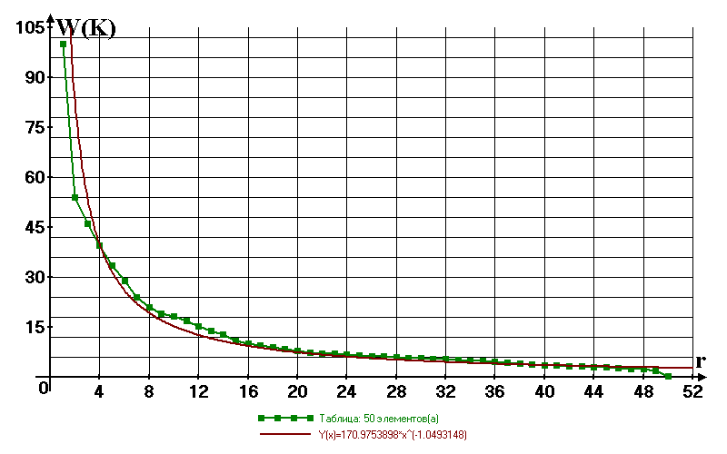
А= 170,98;
β = 1,05.
2
1
Рис.1. Ранговое распределение звёздного населения галактики в зависимости от температуры поверхности звёзд различных классов. W – температура поверхности звезды (тысяч кельвин), r - ранговый номер класса звёзд. 1 – экспериментальная кривая; 2 – аппроксимационная кривая

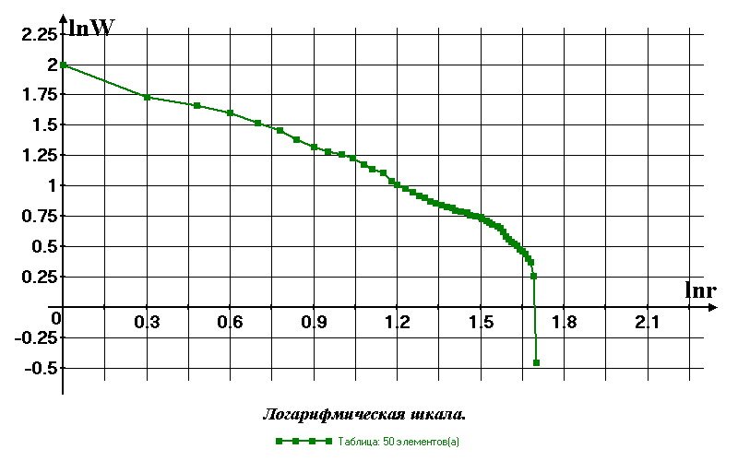
β = tg ά = (2 – 0,5)/1,65 = 0,9

Рис. 2. Ранговое распределение, построенное в двойном логарифмическом масштабе ln W = f(ln r.) W – температура поверхности звезды, r - ранговый номер класса звёзд.
Среднее значение параметра β, вычислено по данным двух распределений рис. 1 и рис 2: < β > = 0,98, что очень близко к идеальному значению β = 1.

- Рангово-видовое распределение объектов нашей галактики (рис.3).
Рангово-видовое распределение объектов – это зависимость количества особей, которым представлен вид в ценозе от ранга. Другими словами в этом распределении ранжируются виды, а параметром выступает мощность популяции (количество особей в виде). Табулированное рангово-видовое распределение объектов галактики представлено в табл. 2.

Таблица 2
Рангово-видовое табулированное распределение населения нашей галактики, построенное с использованием данных таблицы 46.19 [4, c. 985].

Название подсистемы  (вида) | Видовой  ранг  r | Предполагаемая мощность популяции  W | ln r | ln W
Субкарлики | 1 | 10 ¹¹ | 0 | 8
Белые карлики | 2 | 10 ⁹ | 0.3 | 6
Тёмные пылевые туманности | 3 | 10 ⁸ | 0.48 | 5
Долгопериодические переменные звёзды | 4 | 1,3 .10 ⁶ | 0.6 | 3.11
Новые звёзды | 5 | 10 ⁶ | 0.7 | 3
Звёзды класса В | 6 | 1,5 .10 ⁵ | 0.78 | 2.18
Планетарные туманности | 7 | 1,3 .10 ⁵ | 0.84 | 2.11
Долгопериодические переменные с периодом Р=150-200 дн. | 8 | 10 ⁵ | 0.9 | 2
Переменные типа RV Тельца | 9 | 10 ⁴ - 10 ⁵ | 0.95 | 1.7
Звёзды класса RN | 10 | 3,35. 10 ⁴ | 1 | 1.525
Рассеянные звёздные скопления | 11 | 3,3. 10 ⁴ | 1.04 | 1.52
Долгопериодические цефеиды | 12 | 3. 10 ⁴ | 1.08 | 1.48
Долгопериодические цефеиды типа W Девы | 13 | 2. 10 ⁴ | 1.11 | 1.3
Краткопериодические цефеиды | 14 | 1,7. 10 ⁴ | 1.15 | 1.23
Звёзды класса О | 15 | 6,5. 10 ³ | 1.18 | 0.81
Звёзды класса S | 16 | 5. 10 ³ | 1.2 | 0.7
Шаровые звёздные скопления | 17 | 250 | 1.23 | -0.6
Сверхновые звёзды | 18 | -

Также как и опушка леса являет собой биоценоз, в котором представлены разнообразные виды растений, наша галактика представляет собой астроценоз, состоящий из различных объектов, объединённых в виды: звёзды, туманности, звёздные скопления, переменные звёзды и т.д. В галактике (как и на опушке леса) есть редкие виды, представленные несколькими особями – «ноева каста» (новые звёзды) и есть самый многочисленный вид объектов, представляющий «саранчёвую» касту ценоза (субкарлики).
Графическое распределение построено в двойном логарифмическом масштабе (рис.3) ввиду невозможности построения графика W ( r) из-за большого масштаба.

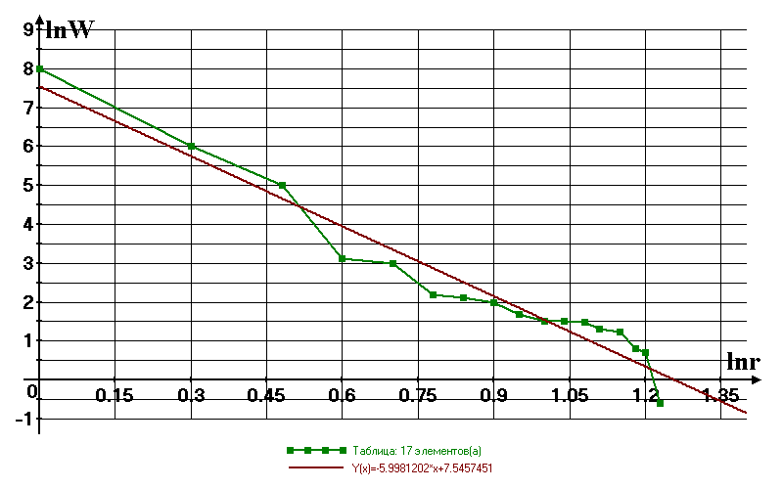
β = tg ά = (7,5 – 0)/1,25 = 6;
А=10 ¹¹

Рис. 3. Рангово-видовое распределение объектов нашей галактики, построенное
в двойном логарифмическом масштабе

Таким образом, полученные результаты свидетельствуют:
- закон рангового параметрического и рангово-видового Н-распределения применим к процессам вселенского масштаба;
- ранговое распределение звёзд нашей галактики по температуре поверхности соответствует гиперболической зависимости ЗРР (1);
- получено соответствие экспериментальной и теоретической зависимостей рангово-видового распределения населения нашей галактики, подтверждающее, что наша галактика является ценозом.

Литература

- Кудрин Б.И. Введение в технетику. 2-е изд., переработанное, дополненное. Томск: Изд. Томск. госуниверситета, 1993. – 552 с.

- Гнатюк, В.И. Закон оптимального построения техноценозов: Монография / Ценологические исследования. – Вып.29. – М.: Изд-во ТГУ – Центр системных исследований, 2005. – 384 с.

- Гурина, Р.В., Ланин А.А. Ценологические исследования космических объектов// Тр. Международного форума по проблемам науки, техники и образования. Т.3 / Под ред. В.П. Савиных, В.В. Вишневского. – М.: Академия наук о Земле, 2004. – С.6-8.

- Таблицы физических величин. Справочник. /Под ред. акад. И.К. Кикоина. - М.: Атомиздат., 1976, 1008 с.

